Tarea 1 – Notación RDF

Nombre:
Apellidos:

Tarea 1.1.: A continuación se muestran los datos del RDF escritos en notación N-triples. Reescríbelo en notación Turtle. No utilices URI completos (por ejemplo, http://family.com/family/hasAge). En su lugar, utiliza qnames (por ejemplo, fam:hasAge) para ahorrar espacio.

Consejo: Puede utilizar comas (,), punto y coma (;) y otras abreviaturas para ahorrar espacio.

Datos en N-Triples:
<http://www.smith-family.com/family#Pedro> <http://www.smith-family.com/family#hasChild> <http://www.smith-family.com/family#Juan> . <http://www.smith-family.com/family#Pedro> <http://www.smith-family.com/family#hasSon> <http://www.smith-family.com/family#Mario> . <http://www.smith-family.com/family#Pedro> <http://www.smith-family.com/family#hasFirstname> "Pedro" . <http://www.smith-family.com/family#Pedro> <http://www.smith-family.com/family#hasSurname> "Andrades" . <http://www.smith-family.com/family#Pedro> <http://www.smith-family.com/family#hasAge> "52" . <http://www.smith-family.com/family#Natalia> <http://www.smith-family.com/family#hasHusband> <http://www.smith-family.com/family#Mario> . <http://www.smith-family.com/family#Natalia> <http://www.smith-family.com/family#hasChild> <http://www.smith-family.com/family#Jorge> .

Solución en Turtle:
Tarea 1-2: A continuación se muestra un gráfico que representa los datos RDF. También hay reificaciones con declaraciones referidas que están marcadas por "nubes circundantes" (por favor, tengen cuenta que no es una forma estandarizada de representar la reificación). Reescribe esta gráfica en notación Turtle. Igual que en la tarea 1, utiliza qnombres, comas (,), punto y coma (;) y otras abreviaturas para ahorrar espacio.

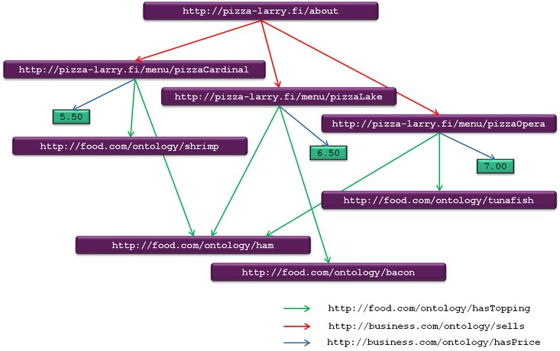
http://pizza-larry.fi/staff/manager
http://business.com/ontology/defines
Solución en Turtle:

Tarea 1-3: A continuación puedes encontrar los datos del RDF escritos en notación de Turtle. Dibuja un gráfico RDF que represente estos datos. Recuerda que la representación gráfica de los datos del RDF debe contener toda la información necesaria. Puedes utilizar cualquier herramienta de dibujo que desee, yo recomiendo https://www.draw.io. También Microsoft Powerpoint tiene la opción de dibujar diagramas vectoriales. Después de dibujar el grafo, insértelo en este documento.

Dato en Turtle:
@prefix dbr: <http://dbpedia.org/resource/> .
@prefix dbo: <http://dbpedia.org/ontology/> .
@prefix rdfs: <http://www.w3.org/2000/01/rdf-schema#> .
@prefix foaf: <http://xmlns.com/foaf/0.1/> .
@prefix geo: <http://www.w3.org/2003/01/geo/wgs84_pos#> .
@prefix xsd: <http://www.w3.org/2001/XMLSchema#> .
@prefix schema: <http://schema.org/> .
dbr:Bob_Marley
a foaf:Person ;
rdfs:label "Bob Marley"@en ;
rdfs:label "Bob Marley"@fr ;
rdfs:seeAlso dbr:Rastafari ;
dbo:birthPlace dbr:Jamaica .

dbr:Jamaica
a schema:Country ;
rdfs:label "Jamaica"@en ;
rdfs:label "Giamaica"@it ;
geo:lat "17.9833"^^xsd:float ;
geo:long "-76.8"^^xsd:float ;
foaf:homepage <http://jis.gov.jm/> .

PEGA TU IMAGEN AQUÍ

